福建省轻工工艺品进出口商会 福建省陶瓷树脂工艺品出口基地商会
信 息 简 报
2014年第30期 (总第88期) 2014年11月14日

商会理事长会议成员履职情况图片新闻

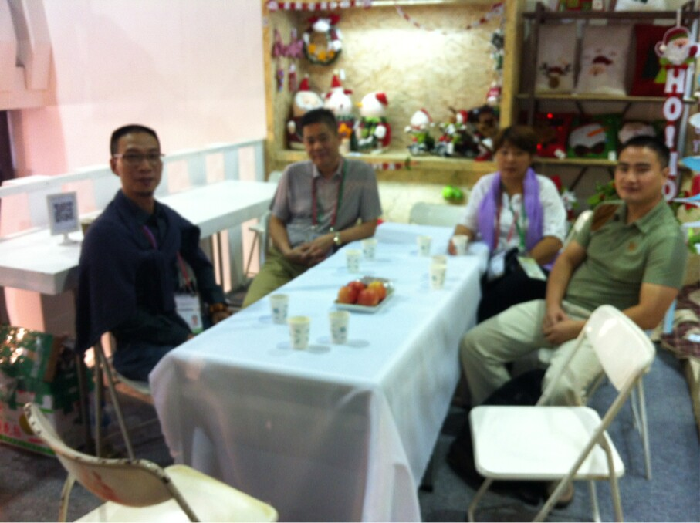
10月23日，薛松生理事长、陈伟铭常务副理事长、庄梅英副秘书长在广交会接见浙江省饰品行业协会常务理事、浙江省饰品行业协会女企业家分会副会长王海英，并走访深圳敦懋、福州金雅等参展企业。

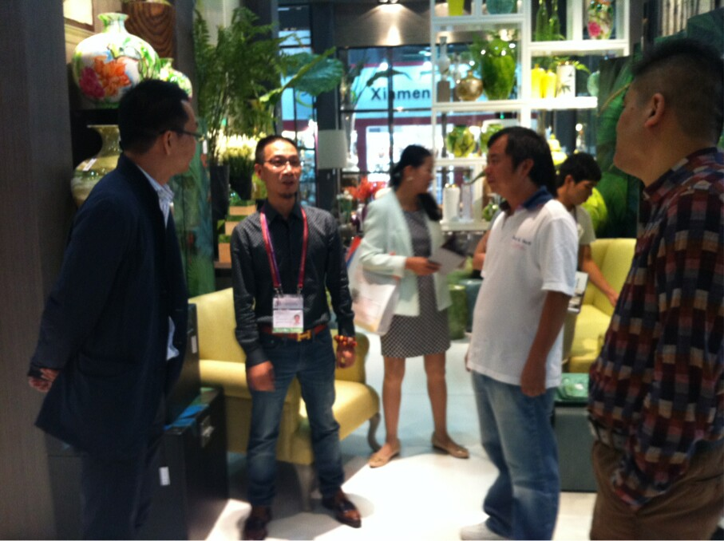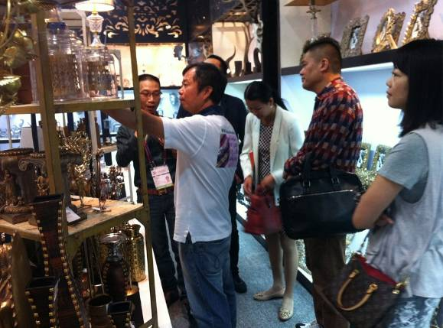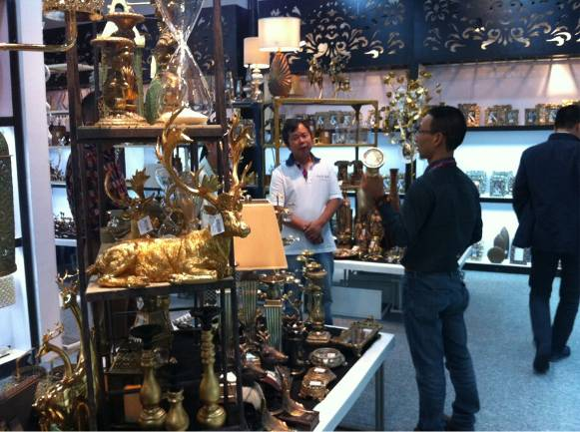
10月24日，薛松生理事长、陈伟铭常务副理事长在广交会接见东莞名家居世博园林董事长一行，并陪同其走访参展企业。双方共同就如何引导企业开拓国内市场等进行了交流和探讨。

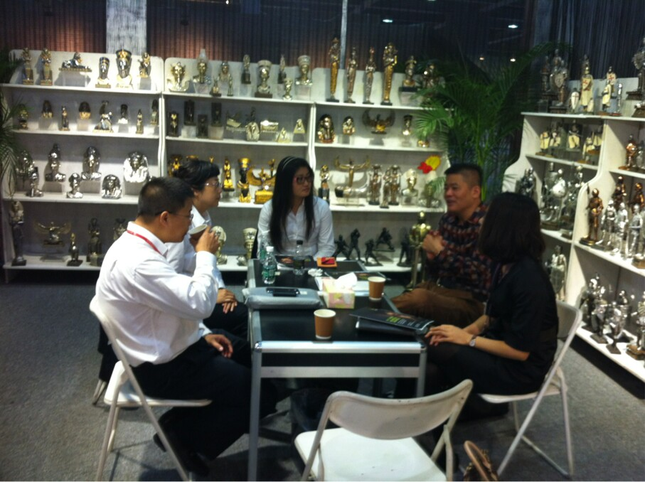
10月24日，陈伟铭常务副理事长、庄梅英副秘书长在广交会接见中国轻工工艺品进出口商会展览部孙奕兵主任一行，就组织企业参加2015年上海国际尚品家居及室内装饰展览会等相关事宜进行沟通和探讨。

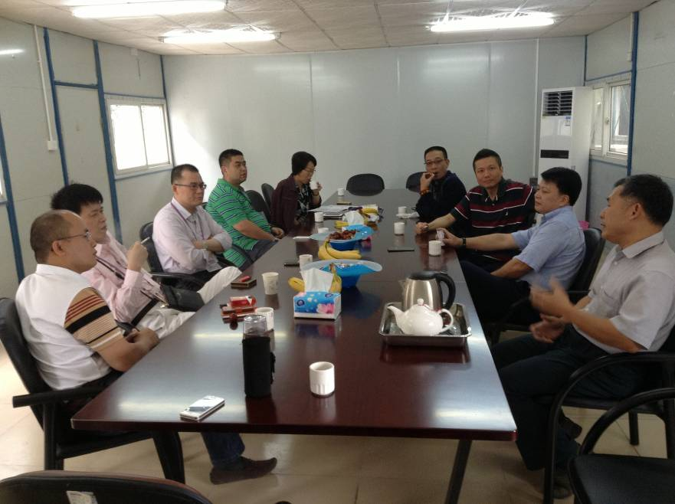
10月25日上午，吴体芳理事长、薛松生理事长带领部分中岱项目购买企业在中岱项目施工现场会议室与中岱项目负责人曾伟等就项目复工及建设等问题进行深入沟通。曾伟等就项目复工和完工时间、建设资金来源问题、主体建筑结构、项目未来定位以及商会为会员垫付的展位租赁订金的返还等问题一一给予明确答复。
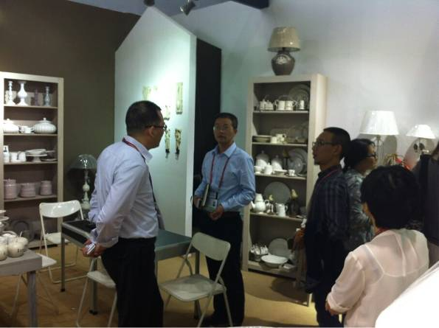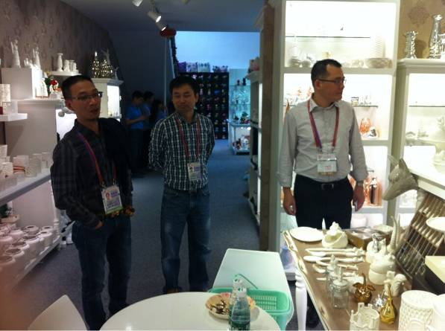
10月25日，吴体芳理事长、薛松生理事长在庄梅英副秘书长陪同下，参观了信德、南洋、建文、盛得凯、宝利高等企业的锦汉展位，重点就企业参加广交会情况和企业目前所面临的困难和困惑与企业进行沟通和交流。

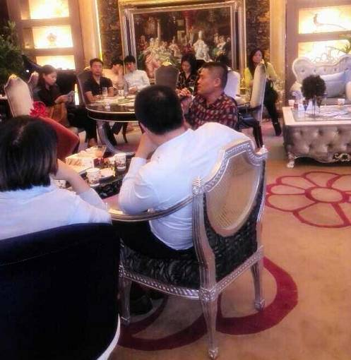
10月25日，陈伟铭常务副理事长代表商会参加了由广东省家用纺织品行业协会主办的“当家纺遇上家饰的主题活动”，并代表家饰企业发表讲话，为家纺和家饰企业的合作提供了宝贵的意见和建议。

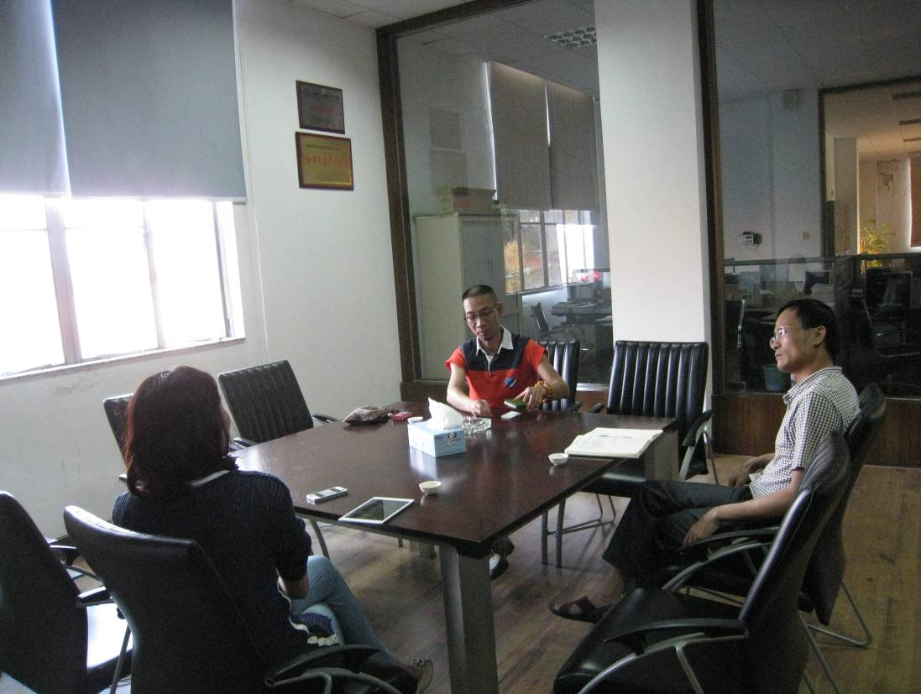
10月29日下午，薛松生理事长到商会工作，与秘书处就两大历史遗留问题及秘书处制度建设等事宜进行工作指导。

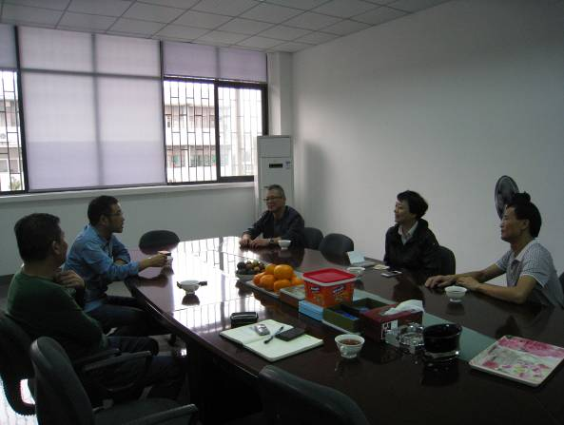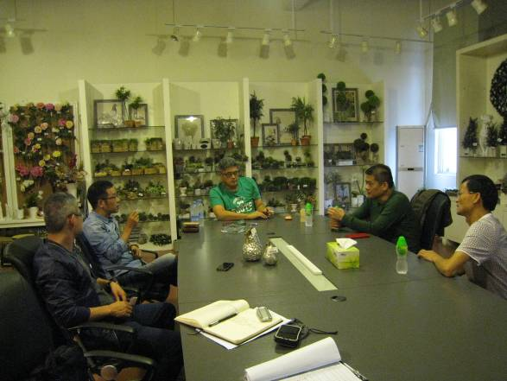
11月12日，高力永监事长、陈伟铭常务副理事长、林克珊副理事长和黄健民秘书长等走访了厦门佳佰利有限公司和厦门汉嘉家居国际贸易有限公司，并与公司负责人蔡邵影总经理和林桂阳总经理分享交流内外贸经验。

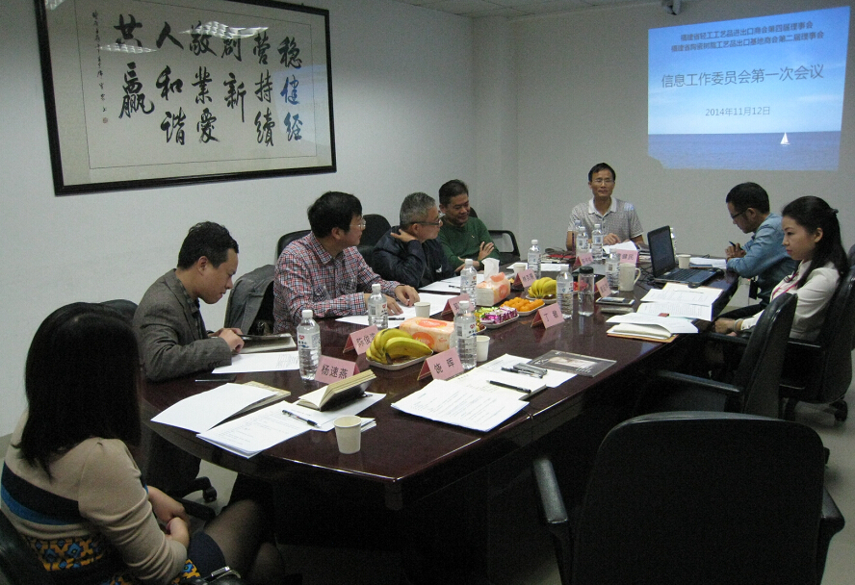
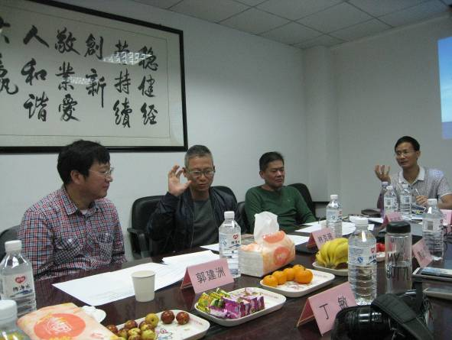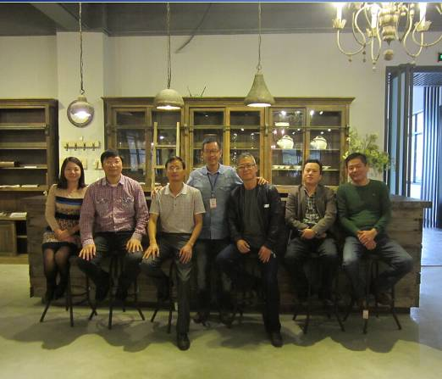
11月12日上午，商会信息工作委员会第一次会议在厦门立方艺品有限公司召开。监事长高力永，常务副理事长陈伟铭、郭建洲，副理事长林克珊、陈俊滨，纽威公司代表杨速燕，秘书长黄健民等参加了会议。会议围绕商会会刊和微信公众号平台的建设等事宜进行讨论并达成一致意见。会后，还参观了立方公司的产品展示厅并合影留念。

───────────────────────────────
地址：福建省泉州市丰泽区城东街道办事处综合楼三楼（邮编362011）
电话：0595-22686788 传真：0595-22686799
网址：www.fjlaa.com www.fjcpc.com 邮箱：fjlaa@fjlaa.com
───────────────────────────────

